ИНФОРМАЦИЯ
О проведении месячника по безопасности дорожного движения в МКДОУ детский сад «СОЛНЫШКО»
- Имеется паспорт дорожной безопасности в ДОУ;
- В детском уголке размещены Схемы безопасных маршрутов движения детей «дом-детский сад-дом»;
- На стенде для родителей помещена консультация «Советы и рекомендации по дорожной безопасности» (26.09.2018 г.);
- 27.09.2018 года было проведено занятие «Улица неожиданностей»;
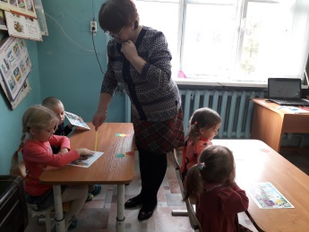
- Было проведено родительское собрание 27.09.2018 года с тестовыми заданиями правил дорожного движения и безопасности детей на дороге (все родители справились с заданием);
- Беседы – пятиминутки (постоянно)

Заведующий МКДОУ детский сад «Солнышко» В.И. Воротникова

